**SUMÁRIO**

1. UNIFIED MODELING LANGUAGE 2

2. A ORIGEM DO UML 2

3. HISTÓRIA DA UML 3

4. PORQUÊ UML? 4

5. BIBLIOGRAFIA 6

# UNIFIED MODELING LANGUAGE

Unified Modeling Language (UML) é uma linguagem de modelagem padronizada que consiste em um conjunto integrado de diagramas, desenvolvido para ajudar os desenvolvedores de sistema e software a especificar, visualizar, construir e documentar os principais artefatos de sistemas de software, e também para modelagem de negócios e outros sistemas que não sejam de software. A UML representa uma coleção das melhores práticas de engenharia que provaram ser bem-sucedidas na modelagem de sistemas grandes e complexos. É uma parte muito importante do desenvolvimento de software orientado a objetos e do processo de desenvolvimento de software. A UML usa principalmente notações gráficas para expressar o design de projetos de software. O uso da UML ajuda as equipes de projeto a se comunicarem, ter uma visão geral de como vai funcionar um sistema, explorar projetos em potencial e validar a arquitetura de um software.

# A ORIGEM DO UML

O objetivo da UML é fornecer uma notação padrão que possa ser usada por todos os métodos orientados a objetos e selecionar e integrar os melhores elementos das notações precursoras. A UML foi projetada para várias aplicações. Portanto, ele fornece construções para vários sistemas e atividades (por exemplo, sistemas distribuídos, análise, design de sistema e implantação).

(Visual Paradigm 2021) UML é uma notação que resultou da unificação de OMT de:

1. Object Modeling Technique OMT [James Rumbaugh 1991] - era a melhor para análise e sistemas de informação com uso intensivo de dados.
2. Booch [Grady Booch 1994] - foi excelente para design e implementação. Grady Booch havia trabalhado extensivamente com a linguagem Ada e foi uma pessoa importante no desenvolvimento de técnicas orientadas a objetos para a linguagem. Embora o método Booch fosse forte, a notação foi menos bem recebida.
3. OOSE (Object-Oriented Software Engineering [Ivar Jacobson 1992]) - apresentava um modelo conhecido como Casos de Uso. Os casos de uso são uma técnica poderosa para entender o comportamento de um sistema inteiro.

Em 1994, Jim Rumbaugh, o criador da OMT, surpreendeu o mundo do software quando deixou a General Electric e se juntou a Grady Booch na Rational Corp. O objetivo da parceria era fundir suas ideias em um método único e unificado (o título provisório do método era de fato o "Método Unificado").

Em 1995, o criador do OOSE, Ivar Jacobson, também se juntou à Rational, e suas ideias (particularmente o conceito de "Casos de Uso") foram alimentadas no novo Método Unificado - agora chamado de Linguagem de Modelagem Unificada. A equipe de Rumbaugh, Booch e Jacobson é carinhosamente conhecida como os "Três Amigos"

# HISTÓRIA DA UML

(Visual Paradigm 2021) Durante 1996, a primeira solicitação de proposta (RFP) emitida pelo Object Management Group (OMG) forneceu o catalisador para que essas organizações unissem forças para produzir uma resposta conjunta à RFP.

A Rational estabeleceu o consórcio UML Partners com várias organizações dispostas a dedicar recursos para trabalhar em direção a uma definição UML 1.0 forte.

Essa colaboração produziu a UML 1.0, uma linguagem de modelagem bem definida, expressiva, poderosa e de aplicação geral. Isso foi enviado ao OMG em janeiro de 1997 como uma resposta inicial à RFP.1

(Visual Paradigm 2021) Em janeiro de 1997, a IBM, ObjecTime, Platinum Technology, Ptech, Taskon, Reich Technologies e Softeam também enviaram respostas de RFP separadas ao OMG. Essas empresas se juntaram aos parceiros UML para contribuir com suas idéias e, juntos, os parceiros produziram a resposta UML 1.1 revisada. O foco do lançamento da UML 1.1 era melhorar a clareza da semântica da UML 1.0 e incorporar as contribuições dos novos parceiros. Foi submetido ao OMG para consideração e adotado no outono de 1997.1 e aprimorado de 1.1 para 1.5 e, posteriormente, para UML 2.1 de 01 para 06 (agora a versão atual da UML é 2.5).

# PORQUÊ UML?

À medida que o valor estratégico do software aumenta para muitas empresas, a indústria busca técnicas para automatizar a produção de software, melhorar a qualidade e reduzir o custo e o tempo de colocação no mercado. Essas técnicas incluem tecnologia de componentes, programação visual, padrões e estruturas. As empresas também buscam técnicas para gerenciar a complexidade dos sistemas à medida que aumentam em escopo e escala. Em particular, eles reconhecem a necessidade de resolver problemas recorrentes, como distribuição física, simultaneidade, replicação, segurança, balanceamento de carga e tolerância a falhas. Além disso, o desenvolvimento para a internet, embora torne algumas coisas mais simples, exacerbou esses problemas de arquitetura. A Unified Modeling Language (UML) foi projetada para responder a essas necessidades. Os principais objetivos no design da UML são resumidos por Page-Jones em Fundamental Object-Oriented Design in UML da seguinte forma:

1. Fornece aos usuários uma linguagem de modelagem visual expressiva e pronta para usar, para que eles possam desenvolver e trocar modelos significativos.
2. Fornece mecanismos de extensibilidade e especialização para estender os conceitos principais.
3. Fornece mecanismos de extensibilidade e especialização para estender os princípios principais.
4. Fornece uma base formal para a compreensão da linguagem de modelagem
5. Incentive o crescimento do mercado de ferramentas OO.
6. Suporte a conceitos de desenvolvimento de nível superior, como colaborações, estruturas, padrões e componentes.
7. Integre as melhores práticas.

A primeira coisa a notar sobre a UML é que existem muitos diagramas (modelos) diferentes com os quais se acostumar. A razão para isso é que é possível olhar para um sistema de muitos pontos de vista diferentes.

As pessoas estão interessadas em diferentes aspectos do sistema e cada uma delas requer um nível diferente de detalhe. Por exemplo, um programador precisa entender o design do sistema e ser capaz de converter o design para um código de baixo nível. A UML tenta fornecer uma linguagem tão expressiva que todos os interessados no sistema possam se beneficiar de pelo menos um diagrama UML.

# Projeto de Estágio – UML

A proposta como projeto de estágio é: a faculdade tem um projeto para fazer uma avaliação global, onde os alunos de várias faculdades da rede Laureate se inscrevem a partir de um site X. Após a inscrição, o site irá gerar relatórios dos alunos inscritos, faculdades que participam, entre outros.

A ideia é desenhar os casos de uso e esboçar os diagramas de classe desse sistema. Onde os dados de entrada e saída são:

1. Entradas: cadastro do aluno e inscrição em um evento e formação de grupos.
2. Saídas: os administradores podem pedir relatórios dos inscritos e grupos. Os alunos podem verificar seus dados de inscrição

**Figura 1 - Diagrama de Casos de Uso**

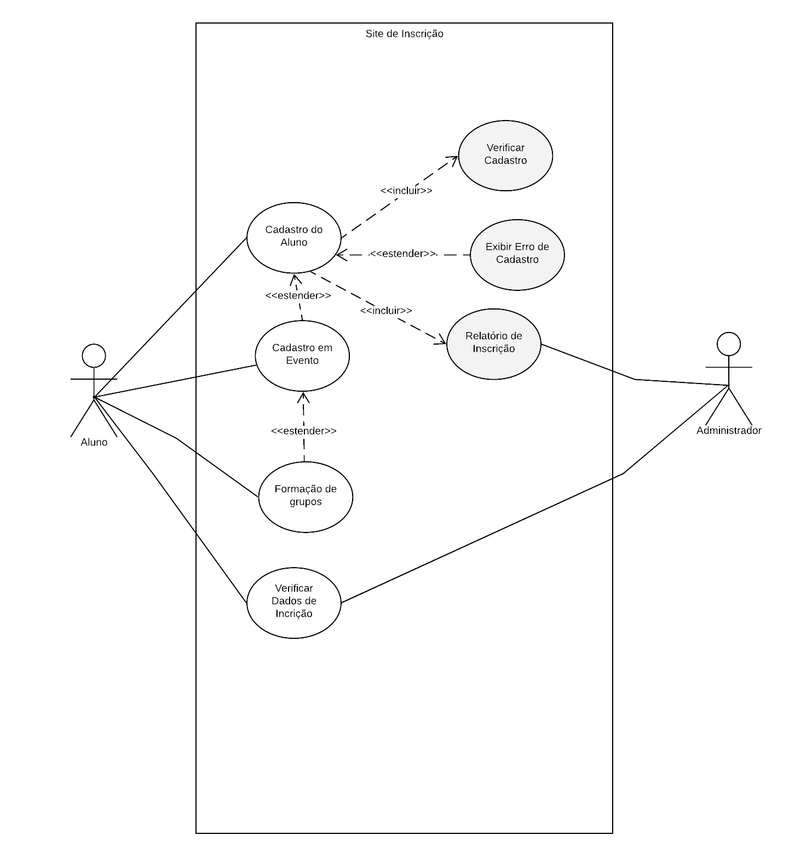

**Figura 2 - Diagrama de Classes**

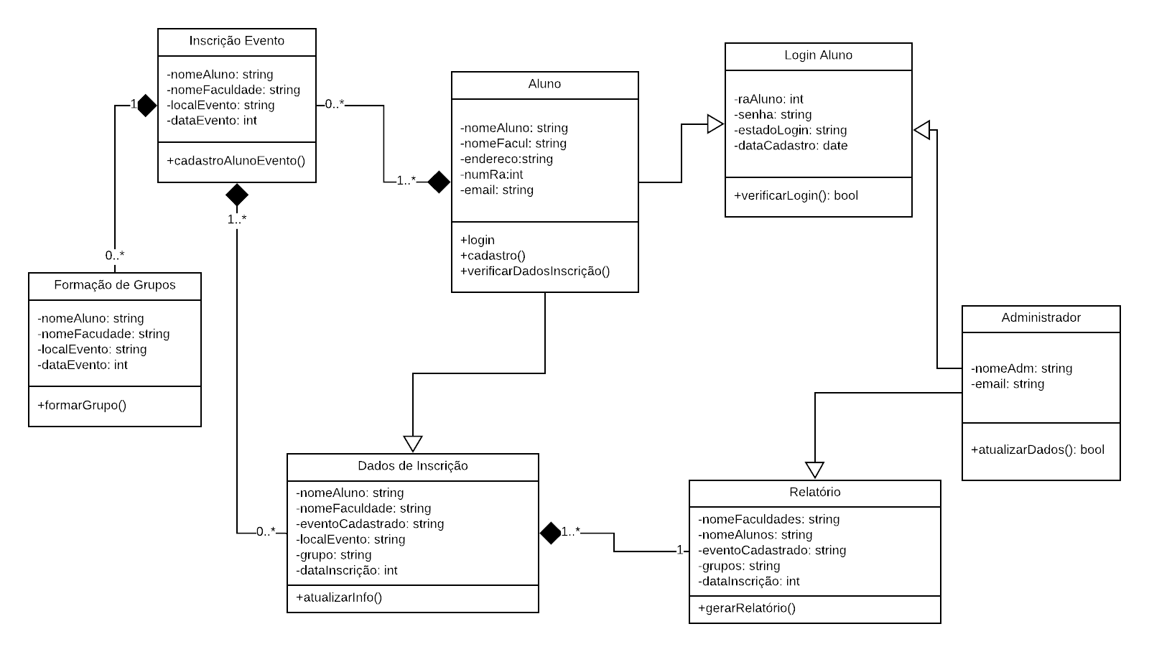

O diagrama de classes é uma notação gráfica usada para construir e visualizar sistemas orientados a objetos. Um diagrama de classes é um tipo de diagrama de estrutura estática que descreve a estrutura de um sistema, mostrando o seguinte:

1. Classes.
2. Atributos.
3. Operações (ou métodos).
4. E as relações entre os objetos.

Na figura acima podemos ter uma visão do sistema de cadastro. Começando pela classe primária “Login Aluno”, recebendo seus atributos privados (-) e com o método pra verificar o login. Esses dados são passados para a classe “Administrador” e “Aluno” por uma relação de herança (seta vazia), ou seja, o administrador e a classe aluno herdam todos os atributos da classe “Login Aluno”. A classe “Aluno” representa a conta do aluno, logo depois que o aluno realizar o cadastro e fazer o login no site, ele poderá se cadastrar em algum evento com a classe “Inscrição Evento”, a classe possui atributos privados e seu método para cadastrar o aluno no evento, ela tem uma relação composta com o cadastro do aluno, por isso está conectada com uma seta preenchida, isso significa que sem a classe “Aluno” a classe “Inscrição Evento” não irá existir, em seguida tem a classe “Formação de Grupos” em um relacionamento composto com a classe “Inscrição Evento” representando a formação de grupos. Também é possível notar a multiplicidade (marcada pelos números nas setas), por exemplo, o aluno pode se inscrever em nenhum evento ou então em vários outros eventos, e o evento pode receber uma inscrição ou várias inscrições de alunos. O diagrama também possui a classe “Dados de Inscrição” conectada por uma seta de relacionamento composto. Os dados da classe “Dados de Inscrição” são passados em forma de herança para a classe “Alunos”, para que os alunos possam verificar os seus dados de inscrição. E por último a classe “Relatório”, ela esta conectada em forma composta com a classe “Dados de Inscrição” pois só existira se existir algum dado de inscrição, e os dados dessa classe são passados em forma de herança para os administradores.

# Bibliografia

Andrade, A. P. (14 de 09 de 2019). *O que é UML?* Fonte: Traina Web: https://www.treinaweb.com.br/blog/o-que-e-uml/

Leandro. (13 de 04 de 2021). *O que é UML e Diagramas de Caso de Uso: Introdução Prática à UML*. Fonte: DevMedia: https://www.devmedia.com.br/o-que-e-uml-e-diagramas-de-caso-de-uso-introducao-pratica-a-uml/23408

Noleto, C. (27 de 06 de 2020). *UML: o que é e para que serve essa linguagem de notação?* Fonte: Betrybe: https://blog.betrybe.com/tecnologia/uml/

Ventura, P. (03 de 01 de 2019). *O que é UML (Unified Modeling Language)*. Fonte: Até o momento: https://www.ateomomento.com.br/diagramas-uml/

*What is Unified Modeling Language (UML)?* . (13 de 04 de 2021). Fonte: Visual Paradigm: https://www.visual-paradigm.com/guide/uml-unified-modeling-language/what-is-uml/